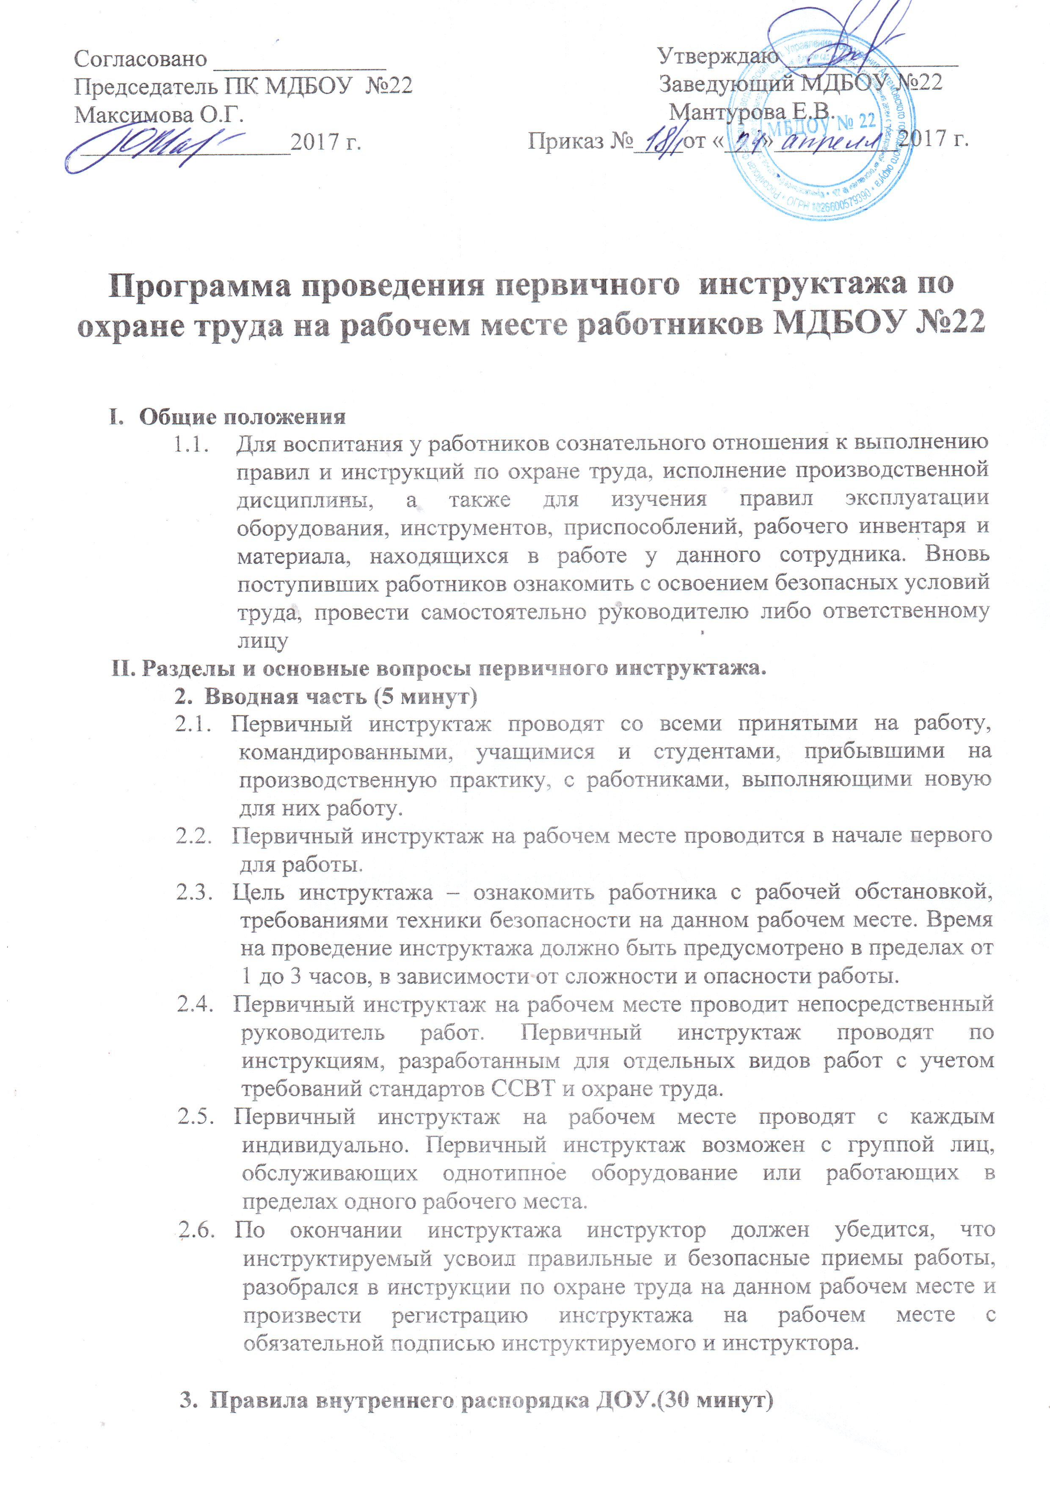 Основные обязанности сотрудников и администрации образовательного учреждения.
  - Производственная дисциплина.
  - Рабочее время, время отдыха и отпусков.

- Сведения о технологическом процессе и оборудовании на данном рабочем месте.(10 минут)
  - Организация охраны труда в ДОУ
  - Обучение работающих безопасным методам труда.
  - Создание безопасных условий труда.
  - Основные вредные производственные факторы, возникающие на данном рабочем месте.
- Порядок и подготовка рабочего места к работе.(5 минут)
  - Проверка исправности оборудования и инструментов.
  - Проверка исправности средств защиты.
  - Этапы работы. Соблюдение требований инструкции « Охраны жизни и здоровья детей»

- Требования по предупреждению электротравматизма.(5 минут)
  - Необходимость прохождения инструктажей на первую группу электробезопасности.

- Предупреждение травматизма и профзаболеваний.(5 минут)
  - Понятие травматизма, несчастного случая, профзаболевания.
  - Порядок расследования несчастных случаев и учёта травматизма.

- Средства индивидуальной защиты на данном рабочем месте и правила пользования ими.(5 минут)
  - О порядке, выдачи и учёта СИЗ.
  - О порядке пользования СИЗ работниками и воспитанниками.

- Меры предупреждения аварий, взрывов, пожаров,случаев производственных травм.(5 минут)

  - Характерные причины аварий, взрывов, пожаров, случаев производственных травм и действия при возникновении опасных ситуаций.
  - Обязанности сотрудника при аварии, взрыве, пожаре.
  - Способы применения имеющихся на участке средств пожаротушения, противоаварийной защиты и сигнализации, мест их расположения
  - Последовательность действий при возникновении опасной ситуации в процессе обучения.
- Изучение инструкций по охране труда.(10 минут)
Общее время 1 час 30 минут.

